Материалы кейса «Байкал на грани экологической катастрофы»
Название кейса | Место в курсе школьной географии | Этап урока | Формируемые умения
«Удар водной стихии» | География России  Тема: | Этап актуализации знаний/этап закрепления нового материала | 1.Представление в виде таблицы географической информации  2. Использовать географическую карту для изучения особенностей природы России  3. Находить в тексте необходимую информацию  4. Сопоставлять и сравнивать информацию из разных источников географических знаний

Озеро Байкал находится на грани экологической катастрофы. Экологи бьют тревогу! Как сообщается в СМИ, в течении последних лет в одах Байкала отмечается превышение концентрации вредных веществ и токсических соединений.
Историческая справка
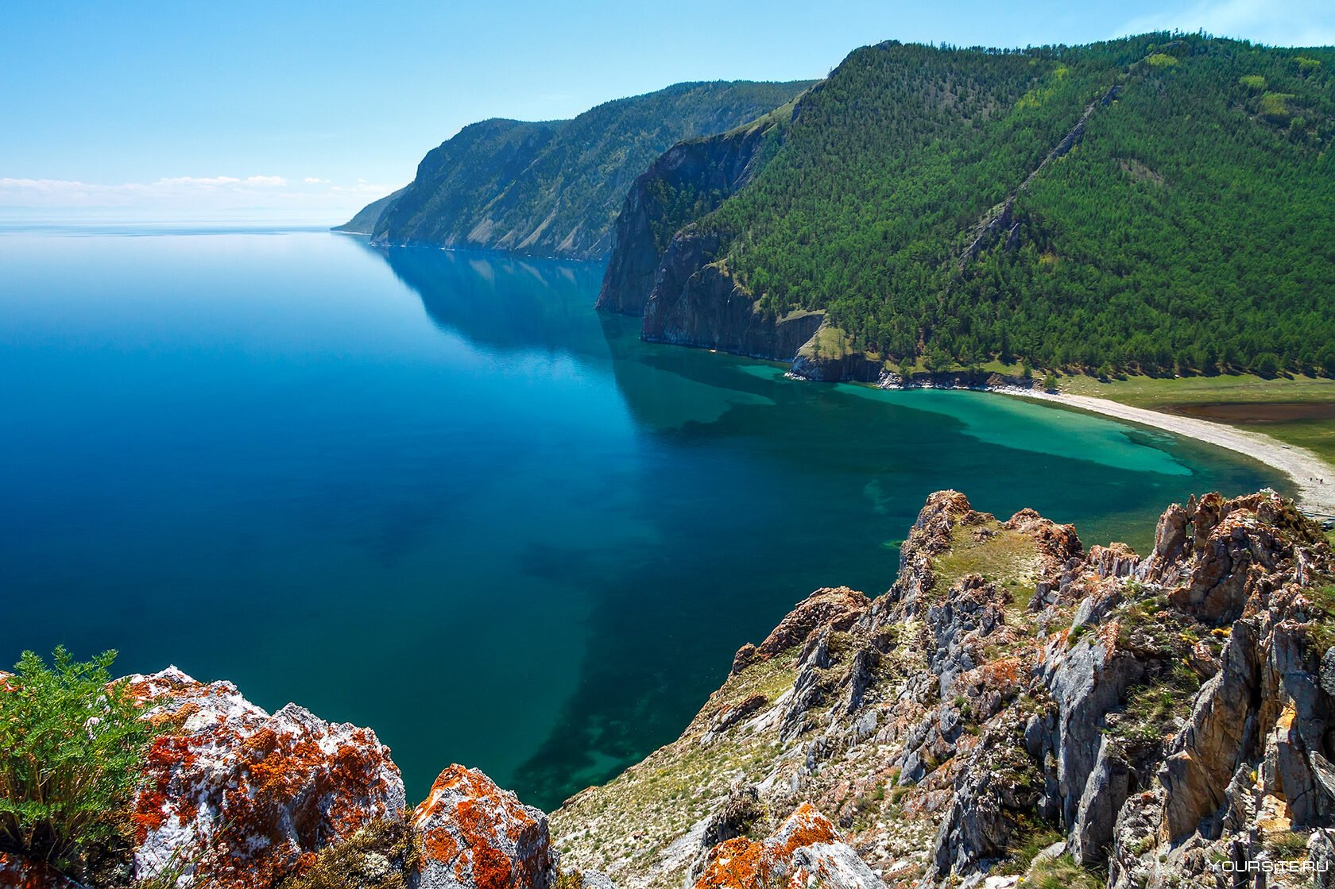
Озеро Байкал- уникальное явление на нашей планете. И не только благодаря исключительной красоте его берегов, заливов и островов, но благодаря ценности его воды, богатству растительного и животного мира.
Байкал-одно из древнейших озер мира, один из самых крупных пресных водоемов на земном шаре. Это самое глубокое озеро мира, его максимальная глубина -1620 метров. И хотя по площади водного зеркала Байкал занимает восьмое место среди крупнейших озер, нет ему равных по объему воды. В Байкале сосредоточено 20% мировых запасов пресной воды и более 80% запасов пресной воды в нашей стране. В Байкале воды больше, чем в Балтийском море.
Воды Байкала отличаются необычайной прозрачностью и чистотой. Байкал прозрачнее не только всех крупных озер мира, но и таких морей, как Средиземное и Черное. Белый диск, с помощью которого определяют прозрачность вод озер, морей и океанов, виден в Байкале на глубине до 35-40 метров. Для сравнения, прозрачность вод Каспийского и Аральского морей не превышает 25 метров, озера Севан -20 метров. У байкальской воды прекрасные вкусовые качества, которые зависят не только от ее прохлады, особой чистоты и прозрачности, но и от малого количества солей, содержащихся в ней.
Байкальские животные и растения в большинстве своем, приспособившись к условиям среды, не могут жить в других озерах. Экологи бьют тревогу – в течение последних лет в водах Байкала, в котором содержится около 17% мировых запасов озерной пресной воды, отмечаются повышенные концентрации вредных или даже токсичных органических и неорганических веществ. Это может привести к необратимым последствиям для экосистемы – гибели или исчезновению представителей уникальной флоры и фауны озера.
Задания к кейсу:
- Прочитайте внимательно текст и ответьте на вопросы
- Чем уникально озеро Байкал? Выберите из текста утверждения, касающиеся уникальности.
- Обоснуйте необходимость сохранения природы Байкала и чистоты его вод

